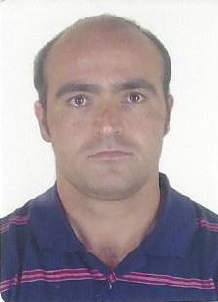
LINDOMAR DE OLIVEIRA NOR

Brasileiro, Solteiro, Data de Nascimento: 31/03/1978
Endereço: Rua Sepé Tiaraju,161/Bloco A4/Apto: 214
Bairro: Bom Pastor – Caxias do Sul/RS
Telefone: (54) 9 96134132
Email: lindomar013@outlook.com

Cargo Pretendido:manutenção /operador de máquinas

Proponho-me atuar de forma competente, utilizando das habilidades necessárias para o crescimento pessoal e profissional.

FORMAÇÃO E CURSOS

- Ensino Superior Completo – Administração
- Curso de Informática Completo – Amiga Informática
- Lid e Metrologia – Senai
- Curso de Mecânica Industrial Básico – Senai
- CNC Básico de Torno e Fresa – Senai
- Programação e Operação de Centro de Usinagem – Mecatec
- Curso de Solda Mig Mag – Senai

EXPERIÊNCIAS PROFISSIONAIS

- Duroline
Cargo: Operador de Prensa
Período: 07/04/2022 a 23/10/2023

- Espumatec
Cargo: Operador de Prensa
Período: 01/02/2022 a 23/03/2022

- Fras-le
Cargo: Operador de Prensa
Período: 05/05/2003 a 03/01/2021
HABILIDADES
- Determinado;  - Organizado;  - Fácil aprendizado; | - Pontual;  - Paciente;  - Empático.

